ZADANIA DLA CHĘTNYCH DZIECI

ZADANIE 1
Policz kropki – Przed Tobą zadanie, które wprowadzi Cię w świat dodawania i rozwinie Twoje umiejętności matematyczne. Musisz dodać wszystkie kropki, które znajdują się na płytce domina, a następnie wybrać jedną z trzech podanych odpowiedzi.
Powodzenia

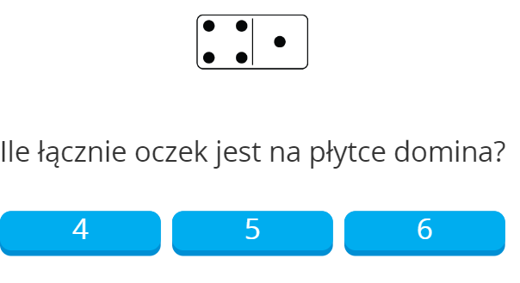

…………………………………………………………………………………………………………………………………….
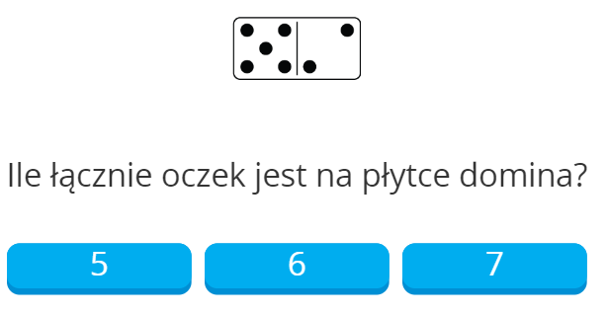
……………………………………………………………………………………………………………………………………

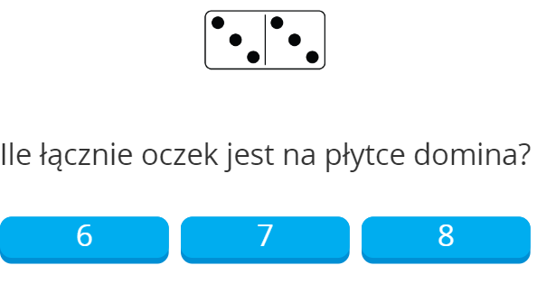
…………………………………………………………………………………………………………………………………….
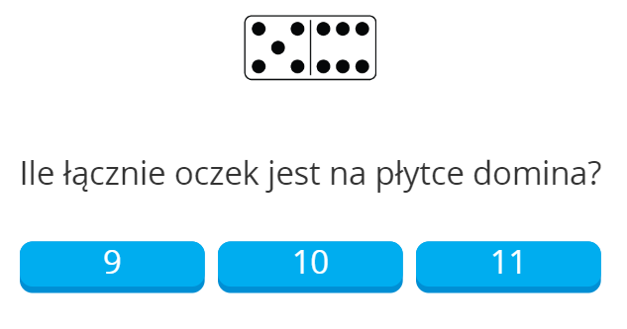
……………………………………………………………………………………………………………………………………
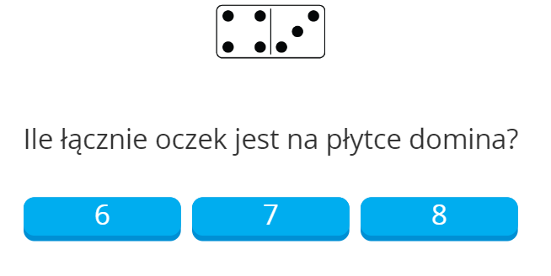
…………………………………………………………………………………………………………………………………….
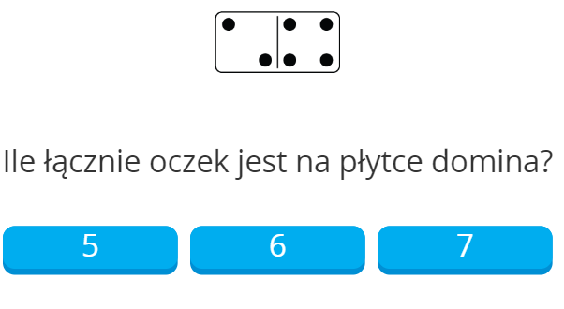
……………………………………………………………………………………………………………………………………
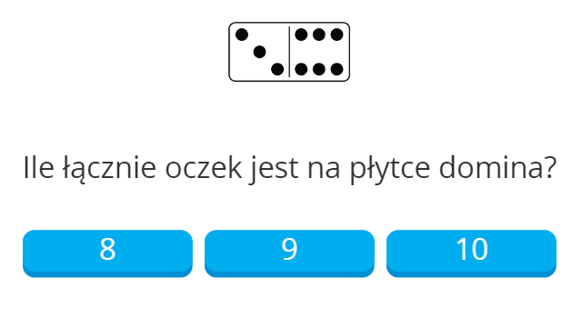
…………………………………………………………………………………………………………………………………….
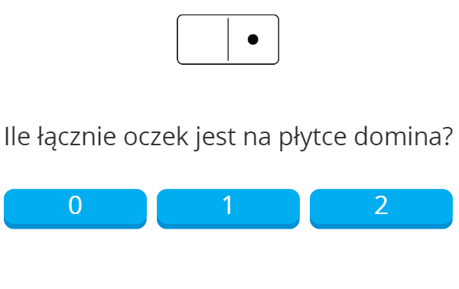
…………………………………………………………………………………………………………………………………….
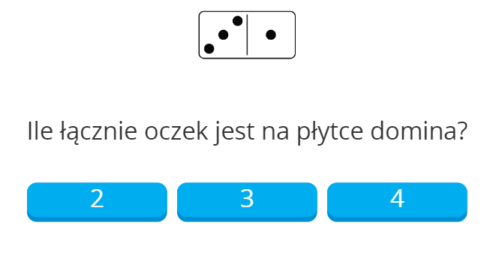

ZADANIE 2
Tym razem ćwiczymy spostrzegawczość i koncentracje uwagi.
Powodzenia
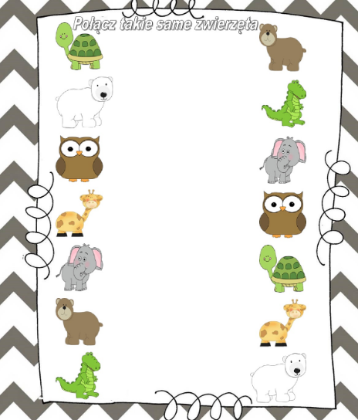

ZADANIE 3
Zadanie to kształtuje umiejętności uważnego patrzenia; rozwija sprawność manualną, prawidłowy chwyt kredki, przygotowuje do nauki pisania; rozwija pamięć, myślenie i koncentracje uwagi.
Pokoloruj obrazek według podanego kodu.
Powodzenia

